3.-5. trinn

Oppgave
Velg et av de tre bildene ut fra hvilket trinn du har og ditt kjennskap til elevene.
Bildene ligger til slutt i dette dokumentet, men kan også lastes ned som egne bildefiler.
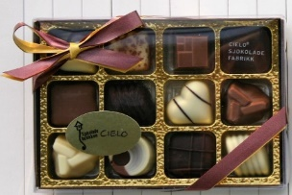 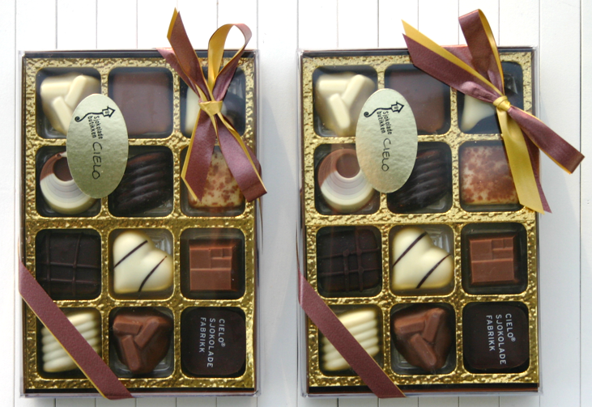 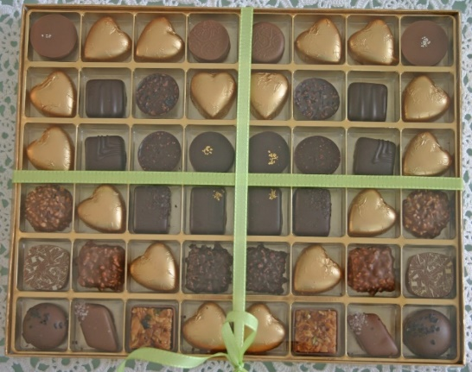
Sjokoladeeske 1. jpg Sjokoladeeske 2. jpg Sjokoladeeske 3. jpg

Organisering
Har du anledning til å velge ut noen elever som du observerer en og en, vil det være en fordel.
Det er tilstrekkelig med 4-6 elever.
Er det vanskelig å få til, kan du presentere oppgaven du velger for ei gruppe eller for hele klassen.
Sørg for at eleven har et ark å skrive på. Ta med elevsvarene når dere skal gjennomføre økt D.

Gjennomføring
La eleven(e) få se bildet enten på et ark eller på elektronisk tavle.
Bildene ligger som vedlegg i dette dokumentet.
Du kan også laste ned den aktuelle jpg-fila til bruk på elektronisk tavle.
Be elevene skrive et regnestykke som viser hvor mange sjokoladebiter det er i eska/ene.
Føy gjerne til at det er regnestykket som er interessant, ikke antall sjokoladebiter.
Når elevene har skrevet et regnestykke, spør gjerne om de kan skrive flere regnestykker som viser hvor mange sjokoladebiter det er til sammen. Merk deg da hvilket regnestykke elevene skrev først.

